Compétence : Sens littéral
Perfectionnement Fiche n° 7
Niveau de classe : CM2

Pages jaunes
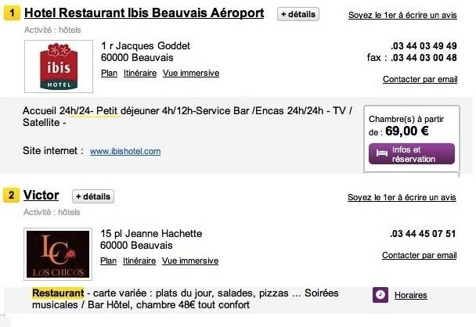
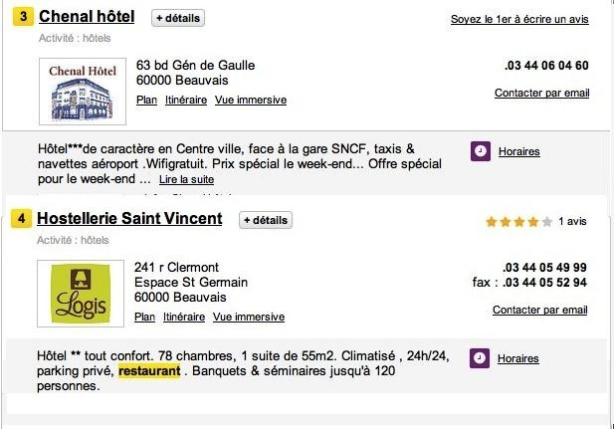

Pages jaunes Questionnaire
Tu vas maintenant prendre connaissance des questions. Puis tu y répondras en relisant tout le document.
Date : ……………………………… Prénom :………………………..

- Grâce aux pages jaunes, on peut faire des recherches. Ici quelqu'un cherche un hôtel. Dans quelle ville ?

……………………………………………………………………………………………………………………………………….

- Quel est le numéro de téléphone de l'hôtel Victor ?

……………………………………………………………………………………………………………………………………….

- Quel hôtel se trouve :
  - près de la gare SNCF ?

……………………………………………………………………………………………………………………………………….
- près de l'aéroport ?

……………………………………………………………………………………………………………………………………….

- Un hôtel n'a pas de restaurant. Lequel ?

………………………………………………………………………………..……………………………………………………….

- Quel est celui qui indique son site internet ?

………………………………………………………………………………..……………………………………………………….

- Quels sont ceux indiquent leurs tarifs ?

………………………………………………………………………………..……………………………………………………….
* * *
Pages jaunes Corrigé du questionnaire
Tu vas maintenant comparer tes réponses avec celles du corrigé.

- Grâce aux pages jaunes, on peut faire des recherches. Ici quelqu'un cherche un hôtel.
Dans quelle ville ? Beauvais

- Quel est le numéro de téléphone de l'hôtel Victor ? 03 44 45 07 51

- Quel hôtel se trouve :
- près de la gare SNCF ? Chenal Hôtel
- près de l'aéroport ? Hôtel Ibis

- Un hôtel n'a pas de restaurant. Lequel ? Chenal Hôtel

- Quel est celui qui indique son site internet ? Hôtel Ibis

- Quels sont ceux indiquent leurs tarifs ? Hôtel Ibis et Hôtel Victor

